МУНИЦИПАЛЬНОЕ УЧРЕЖДЕНИЕ ДОПОЛНИТЕЛЬНОГО ОБРАЗОВАНИЯ
«ЦЕНТР РАЗВИТИЯ ТВОРЧЕСТВА ДЕТЕЙ И ЮНОШЕСТВА
ВОРОШИЛОВСКОГО РАЙОНА ВОЛГОГРАДА»

Мастер-класс
по рисованию гуашью «Летнее настроение»

Автор:
педагог дополнительного образования, С.М.Гюльамирова

Волгоград-2020

Пояснительная записка: материал рассчитан на работу с детьми от 10-12 лет, а также этот материал будет полезен всем творческим людям.

Цель: создание пейзажа «Летнее настроение».

Задачи: побуждать к созданию художественного образа. Развивать воображение, творческие способности, зрительную оценку формы, ориентирование в пространстве, чувство цвета. Формировать умение созерцать красоту окружающего мира, совершенствовать изобразительные навыки и умения. Воспитывать самостоятельность, инициативу, эстетический вкус.

Инструменты и материалы:
- альбомный лист бумаги,
- гуашь,
- кисти №2, №3, №5,
- баночка с водой.

Последовательность выполнения работы:
Подготовив всё необходимое, приступаем к созданию шедевра:
- Простым карандашом в левом нижнем углу делаем набросок берега и выделяем небольшой мостик.
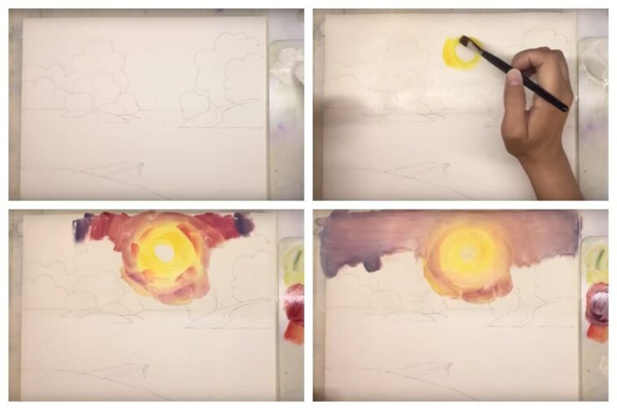
Поднимаемся и в правой стороне изображаем остров с несколькими силуэтами деревьев. Выше середины ближе к левой части листа выводим ещё один островок и рисуем на нём множество деревьев. Дополняем это место двумя возвышенностями.
2. Как сделать набросок этого пейзажа карандашом разобрались, теперь будем работать красками. На кисть набираем белую краску этим цветом, закрываем верхний участок до половины листа. Вымываем кисть и жёлтой гуашью изображаем в небе солнце. В жёлтый цвет добавляем коричневый и закрашиваем периметр вокруг солнца. Добавляем сюда же фиолетовый и закрашиваем верхние углы.
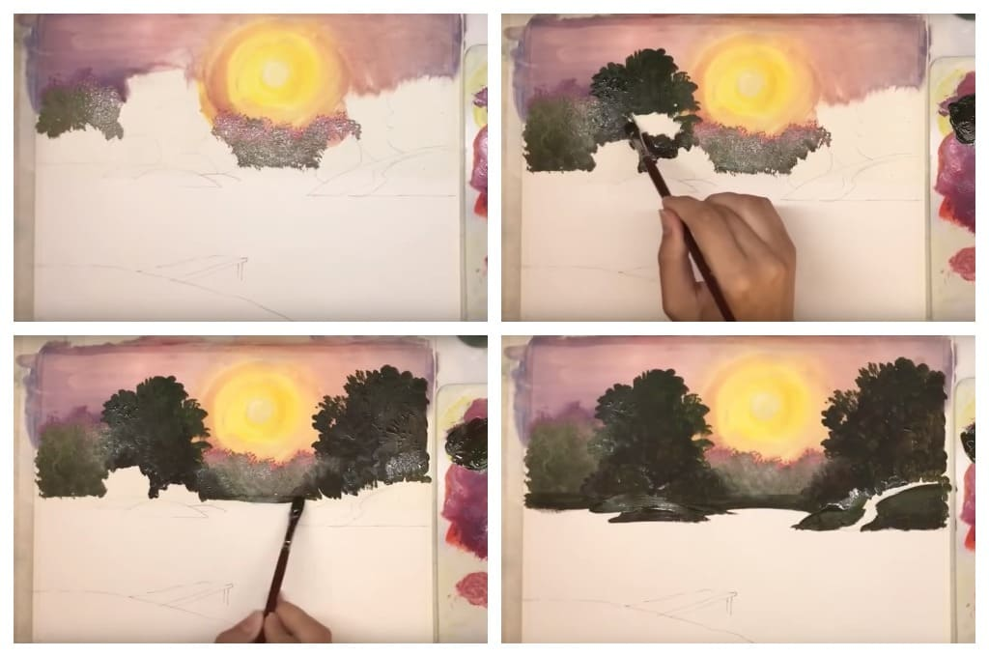
3. Пока все цвета не высохли, выбеливаем их белым цветом, чтобы получить более плавный переход. В смесь всех предыдущих красок добавляем тёмно-зелёную гуашь и результатом начинаем выводить крону растений.
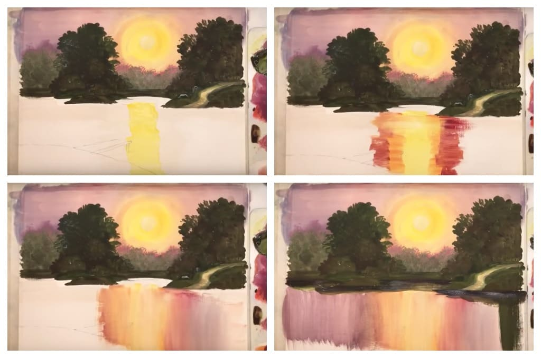
4. Теперь смешиваем коричневый материал с зелёным и закрашиваем все островки на среднем и заднем фоне. На берегу с правой части листа жёлтым уточняем тропинку. Края затемняем смесью коричневого с зелёным.
5. Покрываем до нижнего берега белилами. Жёлтым материалом показываем на поверхности воды солнечное отражение. В жёлтую добавляем оранжевую гуашь и наводим контур солнечного отражения.
Добавим немного коричневого по двум бокам. Кистью смешиваем эти цвета, чтобы получить плавный переход оттенков.
6. В предыдущий оттенок добавляем фиолетовую краску и закрашиваем правую и левую сторону озера. Зелёным, которыми рисовали деревья, на поверхности озера изображаем тени исходящие от растений. Бежевой краской с добавлением небольшого количества розового обрабатываем светлые места на кронах деревьев с правой стороны.
7. Этим же тоном прорабатываем детали и на левой стороне. Добавляем немного зелёного и детально уточняем световые участки на листьях. Теперь наносим белила в зелёную гуашь и прорабатываем детали на поверхности воды. Чистой, белой краской осветляем солнечное отражение и на изображённые кувшинки дорисовываем цветочки.
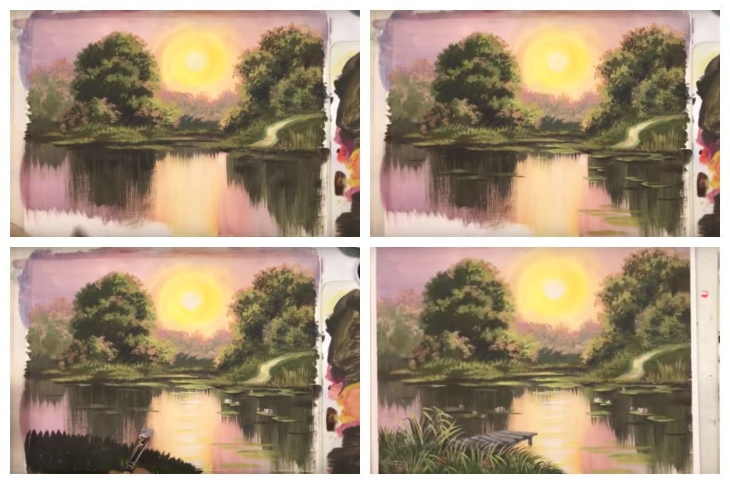
8. Далее, смешиваем коричневую с зелёной краской. Полученным оттенком показываем траву на берегу в нижнем левом углу. Материалом серого цвета делаем набросок мостика. Осветляем его белилами и более тёмным показываем объём досок. Далее прорисовываем каждую доску на мосте.
9. Тёмно-зелёную краску смешиваем с небольшим количеством чёрной, детально прорисовываем тут несколько кустиков травы. Осветляем белилами и изображаем траву более светлого тона. Жёлтой осветляем края травинок и на этом этапе рисование завершается.

По вопросам изобразительного творчества данного направления обращаться к педагогу дополнительного образования, С.М.Гюльамировой, можно каждый вторник и четверг с 12.00 до 14.00 часов по телефону: 8-961-669-49-39.

